**ГЛАВНАЯ СТРАНИЦА**

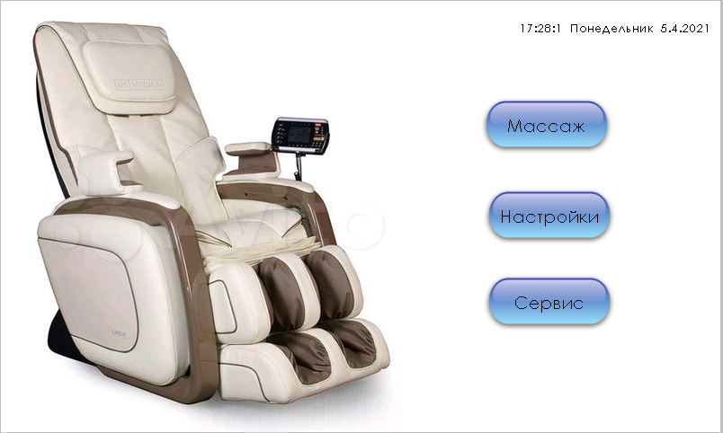

Элементы управления:

1. **Кнопка Массаж**. Ведет на страницу «Выбор режима массажа».
2. **Кнопка Настройки**. Ведет на страницу «Настройки».
3. **Кнопка Сервис**. Ведет на страницу «Ввод пароля».

**ВЫБОР РЕЖИМА МАССАЖА**

В зависимости от комплектации возможно 5 вариантов отображения экрана:

- Сообщение «МК» не найден». Означает, что управляющий МК не отвечает на сообщения

- Сообщение «Исполнительный механизм не найден». Означает, что не один исполнительный механизм (насос или компрессор не подключен.

- Режим 1. Подключен только один исполнительынй механизм. Доступен только 1-й режим массажа.

- Режим 2. Подключен только один исполнительынй механизм. Доступен только 2-й режим массажа.

- Режим 3. Подключено оба исполнительных механизма. Комплектация лухари.

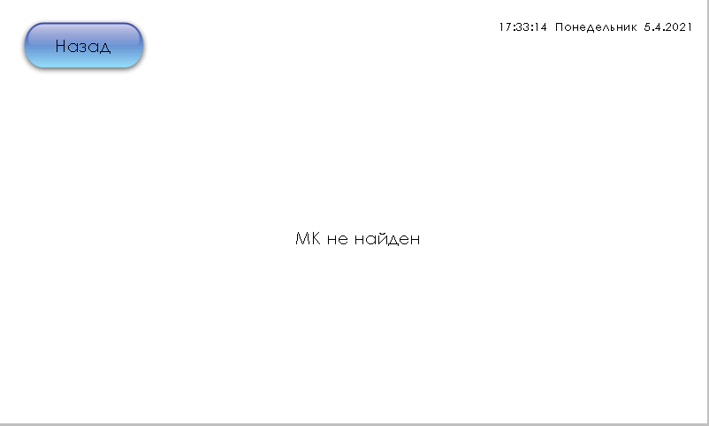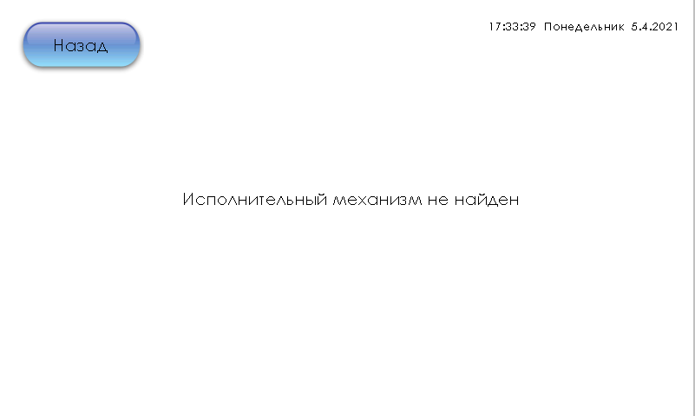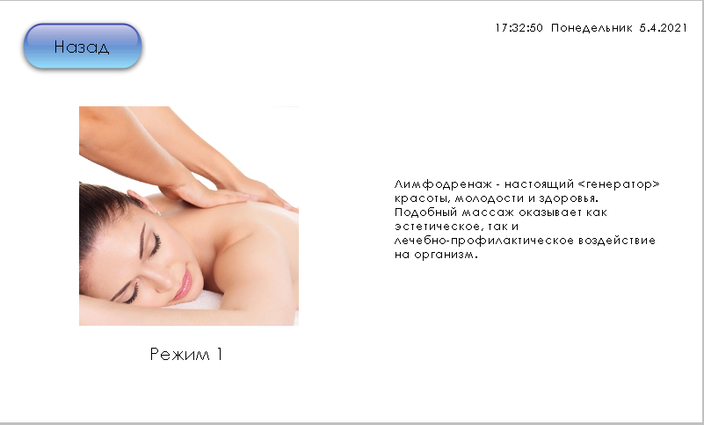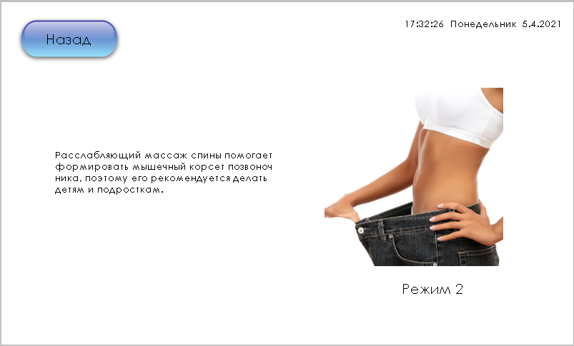

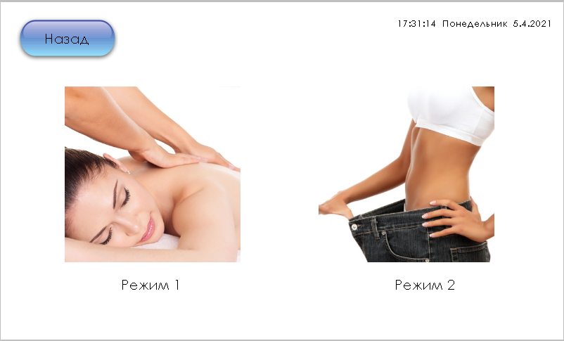

Элементы управления:

1. **Кнопка Назад**. Ведет на страницу «Главная».
2. **Кнопка-картинка**. Ведет на страницу с соответствующим режимом массажа.

**РЕЖИМ МАССАЖА 1/2**

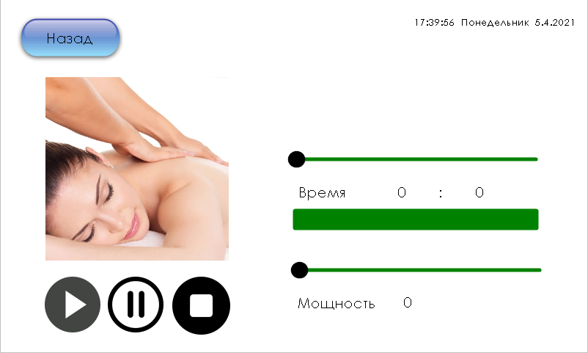

Элементы управления:

1. **Кнопка Назад**. Ведет на страницу «Выбор режима массажа».
2. **Слайдер времени**. Устанавливает таймера продолжительности процедуры.
3. **Таймер**. Отображает сколько времени осталось до конца процедуры
4. **Прогресс бар**. Графическое представление времени, оставшегося до конца процедуры
5. **Слайдер мощности**. Устанавливает мощность работы исполнительного механизма соответственного режима.
6. **Мощность**. Отображает текущую мощность исполнительного механизма
7. **Кнопка Старт**. Запускает процедуру (передает в МК сообщение о начале), запускает таймер продолжительности процедуры
8. **Кнопка пауза**. Останавливает процедуру (передает в МК сообщение об остановке процедуры). Останавливает таймер.
9. **Кнопка стоп**. Останавливает процедуру (передает в МК сообщение об остановке процедуры). Останавливает таймер. Сбрасывает таймер.

!По истечении таймера продолжительности процедуры в МК посылается сигнал об остановке процедуры.

**НАСТРОЙКИ**

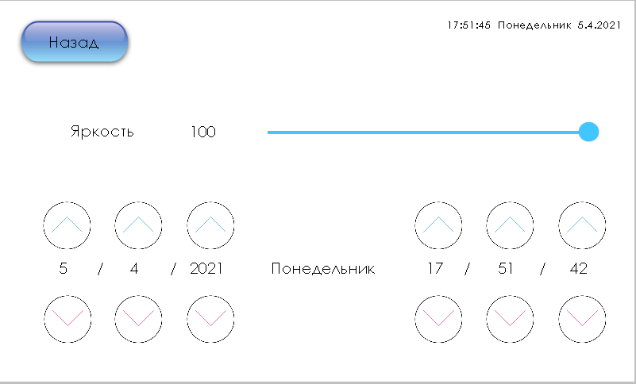

Элементы управления:

1. **Кнопка Назад**. Ведет на страницу «Главная».
2. **Слайдер управления яркостью**. Устанавливает яркость экрана
3. **Яркость**. Отображает яркость экрана
4. **Кнопки установки даты и времени**. Настраивают текущие день, месяц, год, час, минуту, секунду. День недели рассчитывается автоматически.
5. **Дата и время**. Отображают результат установки даты и времени.

**ВВОД ПАРОЛЯ**

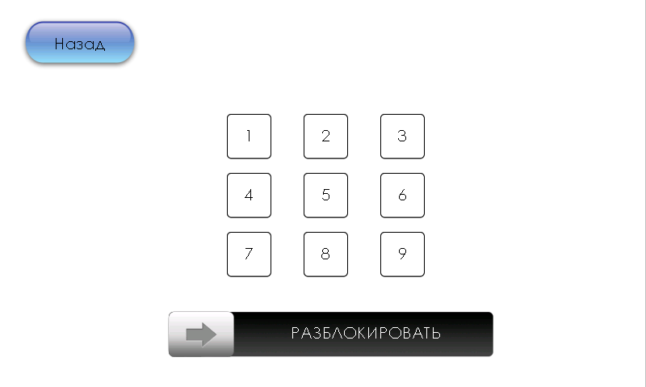

Элементы управления:

1. **Кнопка Назад**. Ведет на страницу «Главная».
2. **Кнопки ввода числового пароля**.
3. **Слайдер «Разблокировать».** Запускает верификацию введенного пароля. Правильно введенный пароль переведет пользователю на страницу «Сервис»

**СЕРВИС**

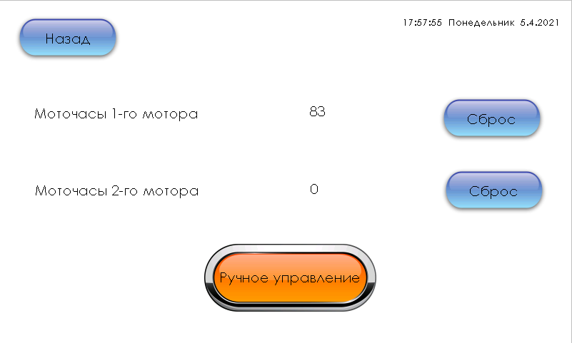

Элементы управления:

1. **Кнопка Назад**. Ведет на страницу «Главная».
2. **Кнопки Сброс**. Сбрасывают моточасы каждого исполнительного механизма.
3. **Моточасы**. Отображают текущее значение моточасов каждого мотора.
4. **Кнопка Ручное управление**. Переход на страницу «Ручное управление

**РУЧНОЕ УПРАВЛЕНИЕ**

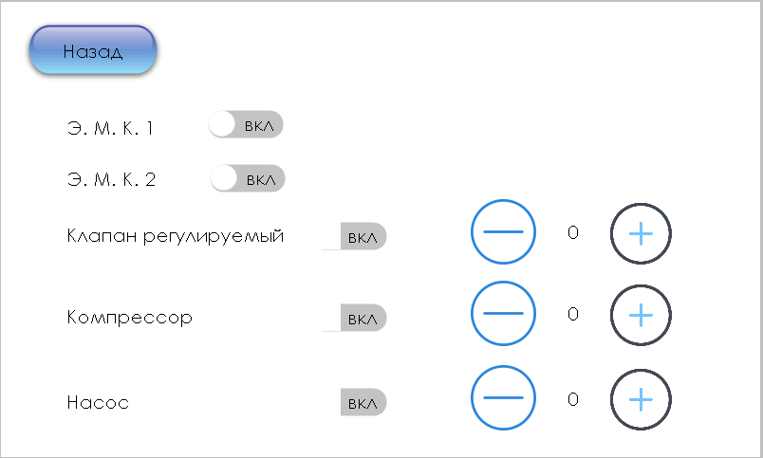

Элементы управления:

1. **Кнопка Назад**. Ведет на страницу «Сревис».
2. **Переключатель Э**.**М.К. 1.** Включает/выключает электромагнитный клапан 1
3. **Переключатель Э**.**М.К. 2.** Включает/выключает электромагнитный клапан 2
4. **Переключатель Клапан регулируемый.** Включает/выключает регулируемый клапан
5. **Кнопки +/-.** Изменяют мощность клапана с шагом 10%.
6. **Переключатель Компрессор.** Включает/выключает компрессор
7. **Кнопки +/-.** Изменяют мощность компрессора с шагом 10%.
8. **Переключатель Насос.** Включает/выключает насос
9. **Кнопки +/-.** Изменяют мощность насоса с шагом 10%.